Eszközlista a 2.a osztálynak a 2026/27. tanévre
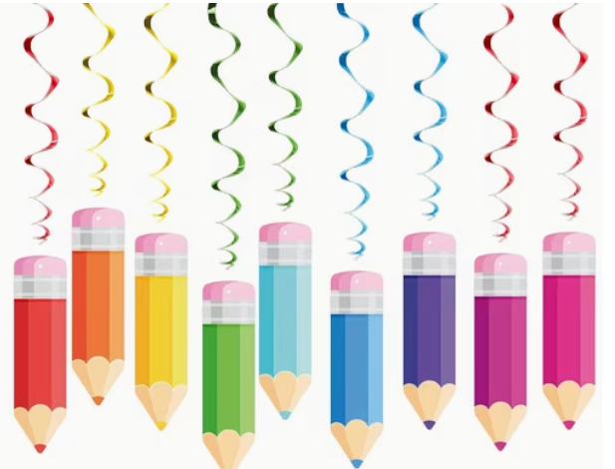
Másodikban a tavalyi füzeteket fogjuk használni, ezeket év végén össze is szedtük. Ha ezek betelnek, akkor kell újat beszerezni.
A technika doboz és a tolltartó tartalmát kell felfrissíteni!
Rajz-technika dobozba
- 12 színű vízfesték + vizes tálka + rongyocska
- 12 színű tempera tubusos + műanyag paletta
- 1 db vékony, 1 db közepes és 1 db vastag ecset
- 1 db vastag stiftes ragasztó
- fehér és színes gyurma
- cellux+ tépő
- 10 vagy 12 db normál filc
- 1db fehér zselés toll
- 1 fekete tűfilc
- 12 színű zsírkréta vagy pasztellkréta
- festőpóló/ műanyag kötényke ajánlott a ruha megóvásához
- 5 db papírtányér
- zseníliadrót vegyes színekben 5-10 db
Papírok
- 3 db választható színű krepp papír (piros, zöld, citrom, narancs, fehér, rózsaszín, lila előnyben)
- 1 cs. origami színes lap (lehetőleg legyen benne fekete)
- A/4-es famentes rajzlap DIPA (Rajzlap)
- 1 cs. fénymásoló papír
Tolltartóba
- 3-4 db HB-s grafit ceruza
- 12 színű színes ceruza (normál vastagságú!),
- kisebb tartályos hegyező
- kis vonalzó
- vékony stiftes ragasztó
- radír
Tornazsákba
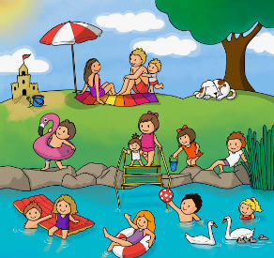
- fehér póló, rövidnadrág, fehér zokni (névvel ellátva!), tornacipő (nem fekete talpú!)
Egyéb:
- 1 csomag 100-as zsebkendő
- 1 kisebb henger papírtörlő
- 1 kis törölköző akasztóval
- 1.cs szalvéta
KELLEMES PIHENÉST, ÉLMÉNYEKBEN GAZDAG NYARAT KÍVÁNOK MINDENKINEK!
NE FELEJTSETEK EL HANGOSAN OLVASNI ÉS AZ ÍRÁST IS GYAKOROLJÁTOK A CSIRIPEL FÜZETBEN!
Timi néni

